## DSChain数据服务链产品设计方案

*版权所有：本方案信息均为上海九豪网络科技公司版权所有。*

目录

一、 前言 3

二、 用例图 3

三、 功能模块 4

四、 数据结构 5

五、 产品流程 7

六、 权限管理 11

七、 附件 12

### 前言

* 名词解释

**uscc**：Uniform social credit cod，企业营业执照上统一社会信用代码简称，用于唯一标识一个数据服务公司或者商户。

* 产品介绍

DSChain数据服务链（曾用名：BDSC-大数据服务联盟区块链），是在供应链数据体系内，为数据源提供个人信息技术脱敏的脱敏密钥管理工具，实现商户、中间商和数据源之间的脱敏密钥管理；承担脱敏密钥的分发和同步，不参与机构间的具体数据交易，使得数据源及其下游每一个商户在个人信息脱敏后，完成正常业务处理流程。

产品方案详见第一次开发者大赛作品：

作品编号：114

作品名称：BDSC-大数据服务联盟区块链解决方案（见附件1）

奖项：优秀奖

* 支持平台

程序设计基于solidity语言，支持FISCO BCOS等。

* 设计原则

基于高内聚低耦合的原则，DSChain数据服务链一个完整且独立的系统，以便与数据服务业务系统无缝对接。

考虑到区块链去中心化存储造成的存储资源浪费，DSChain数据服务链在完整的前提下，精简所需存储必要信息，做到扬长避短。

基于通用性和可移植性原则，采用solidity语言，同时不局限于联盟链和私有链。

### **用例图**

DSChain数据服务链有3个角色，链管理员、数据服务商和访客，其中数据服务商包括数据源和中间商。

|  |  |
| --- | --- |
| 角色 | 功能描述 |
| 链管理员 | DSChain只有1个链管理员，合约部署时指定链管理员。链管理员用于管理服务商（增加、更新、删除） |
| 数据服务商 | 服务商包括数据源与中间商，用于管理商户（添加、更新、删除）和管理其下游商户对应的脱敏密钥（增加、更新、删除）。 |
| 访客（guest） | 可访问节点的任意账户 |

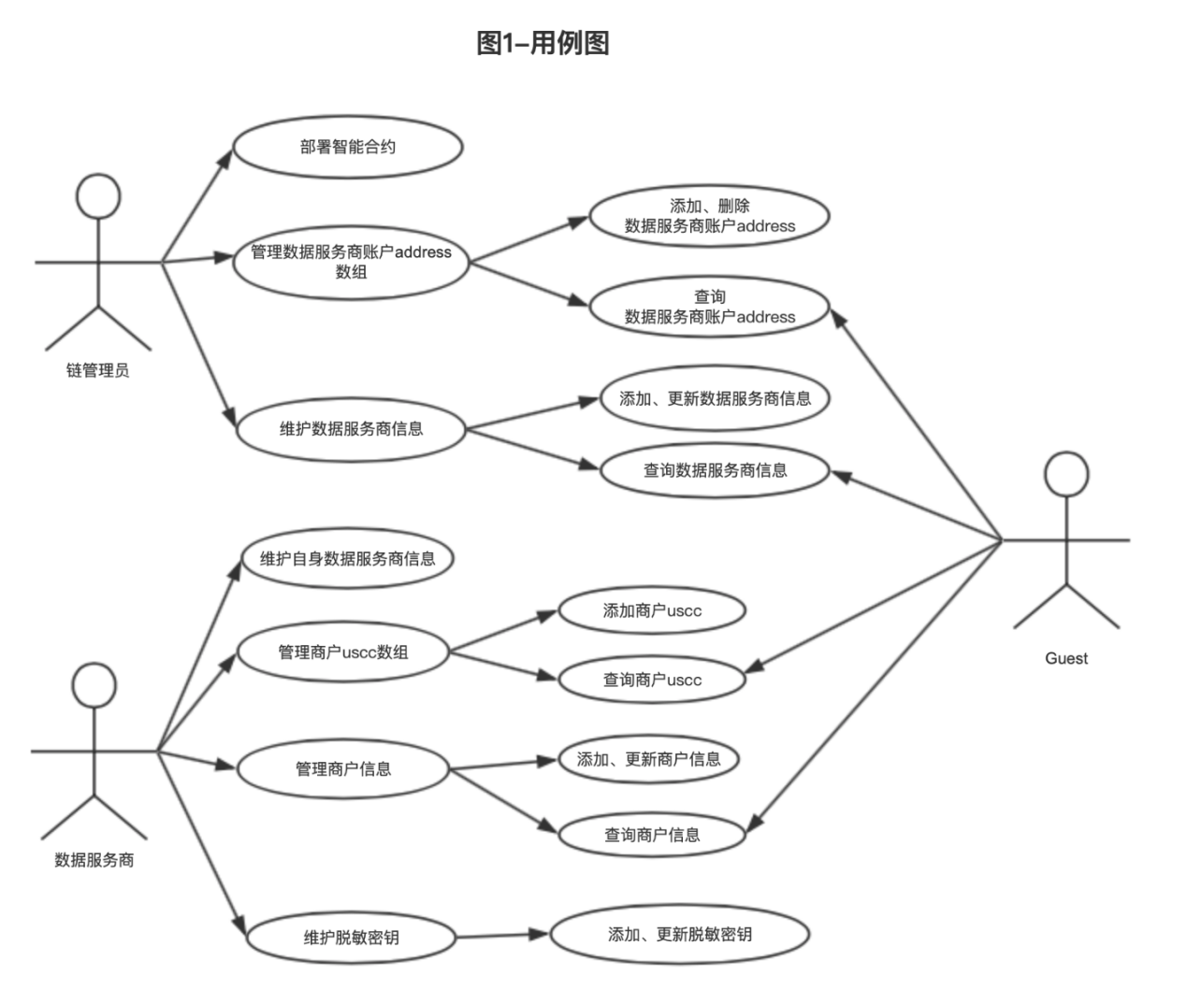

### **功能模块**

|  |  |  |
| --- | --- | --- |
| 角色 | 功能模块 | 功能描述 |
| 链管理员 | 智能合约部署 | 只有1个链管理员，合约部署时指定链管理员。 |
| 管理数据服务商账户address数组 | 数据服务商权限管理，链管理员维护一个address数组，其中的每一个address对应一个数据服务商地址。   1. 添加、删除数据服务商，即添加和删除对应的address数据； 2. 查询数据服务商地址，可遍历address数组，可获取链上所有数据服务商列表。   数据服务商address数组主要用于链上维护数据服务商权限，不必在业务系统中维护，保证系统的独立性。 |
| 维护数据服务商信息 | 链管理员可维护数据服务商的基本信息。数据服务商仅可维护自身基本信息。 |
| 数据服务商 | 维护自身数据服务商信息 | 数据服务商仅可维护自身基本信息。 |
| 管理商户uscc数组 | 数据服务商共同维护一个商户数组，商户以uscc唯一标识；  uscc是营业执照上统一社会信用代码缩写；   1. 添加、删除商户，即添加和删除存放uscc数组； 2. 查询商户，可遍历uscc数组，可获取链上所有商户uscc列表。   商户uscc数组主要用于在链上维护商户列表，不必在业务系统中维护，保证系统的独立性。 |
| 管理商户信息 | 数据服务商可维护所有商户基本信息，维护基本信息前需先添加商户uscc到商户uscc数组。 |
| 维护商户脱敏密钥 | 每一个数据服务商为可为每一个商户发布一个脱敏密钥。脱敏密钥可以是非对称密钥公钥public_key；也可以是对称加密密钥key，但需用商户CA证书加密CA（key）。  对应关系：  数据服务商address->商户uscc->CA(key)  数据服务商address->商户uscc->public_key |

### **数据结构**

* DSChain合约结构

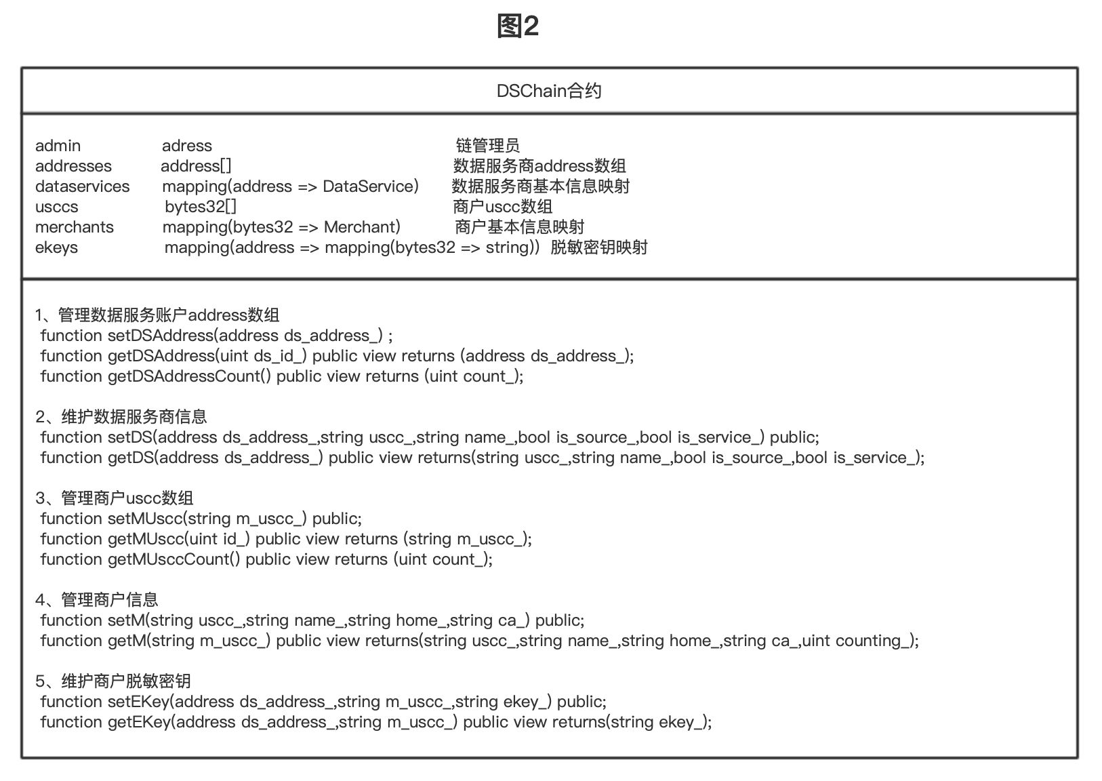

* 数据结构

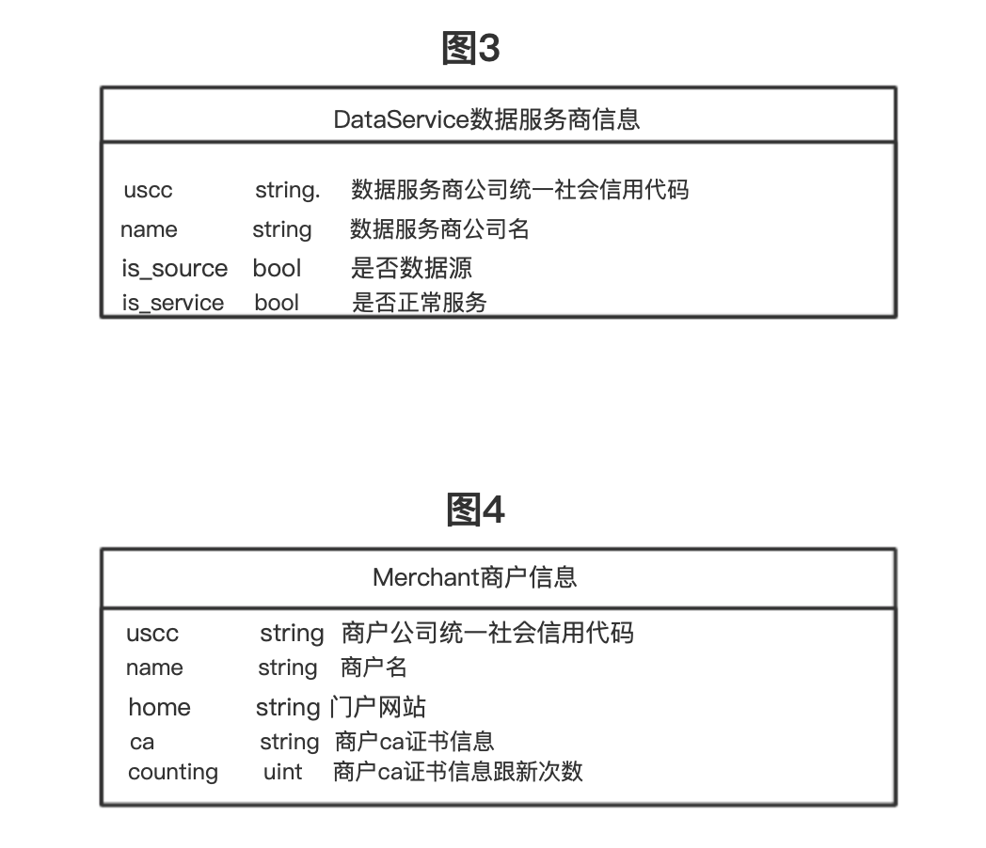

### **产品流程**

* 添加数据服务商

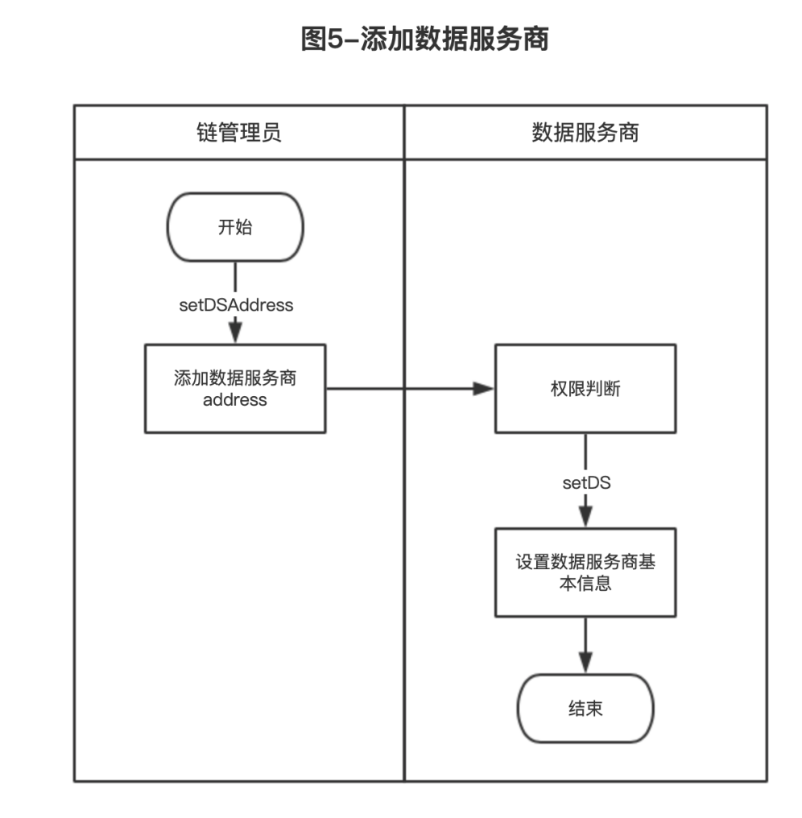

* 添加商户

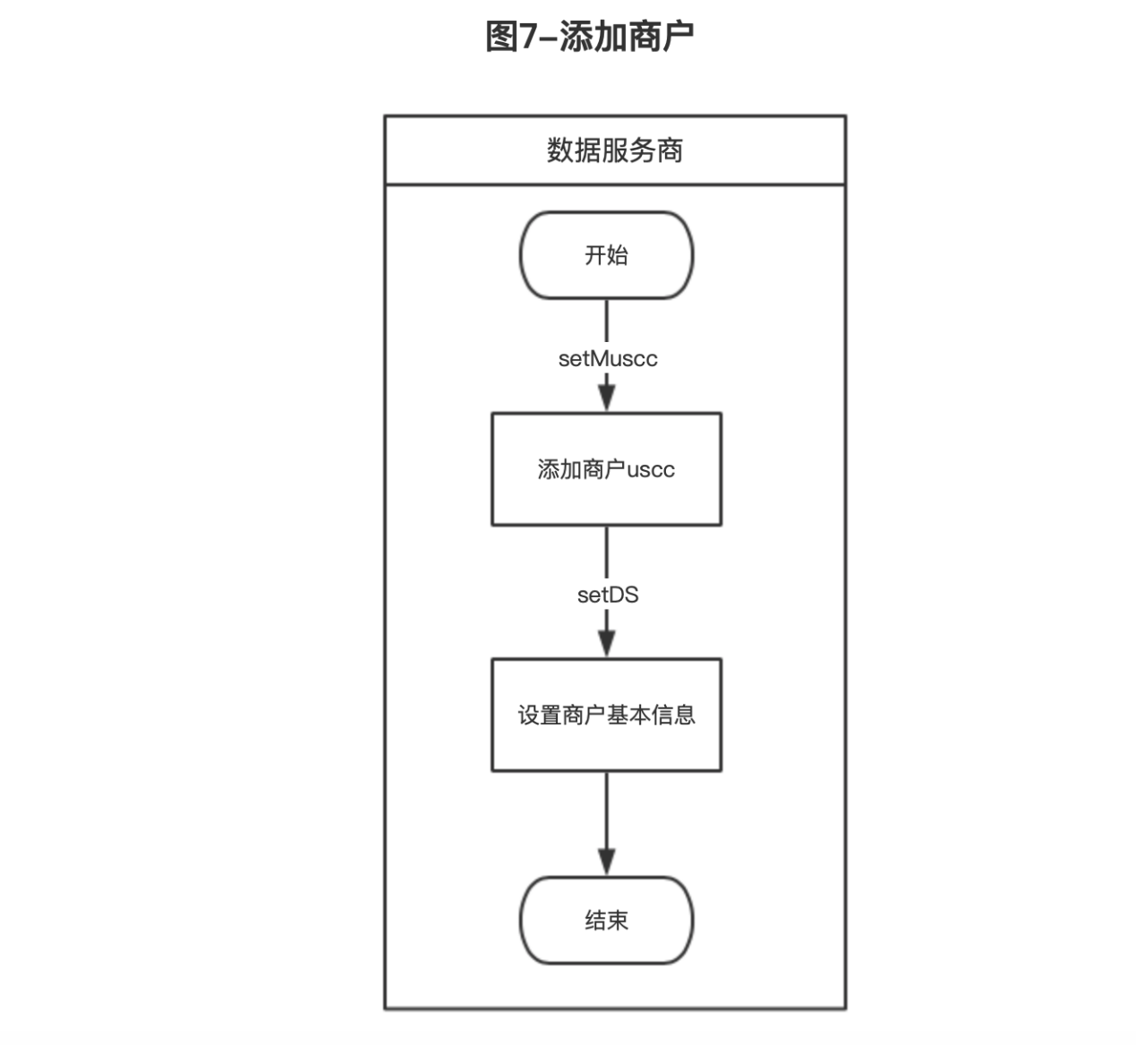

* 发布脱敏密钥

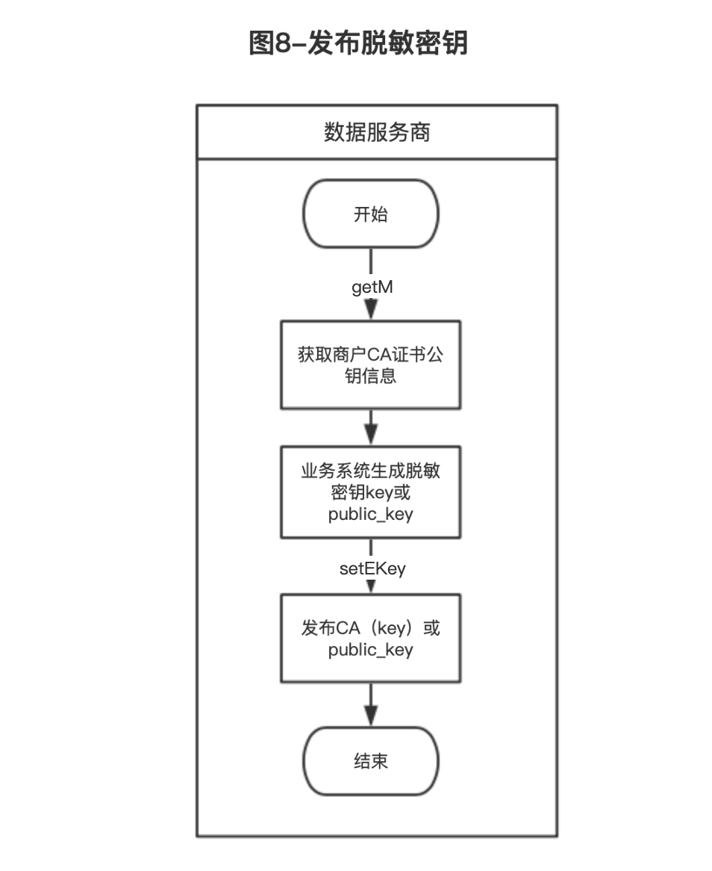

* 查询数据服务商列表、商户列表及其对应脱敏密钥

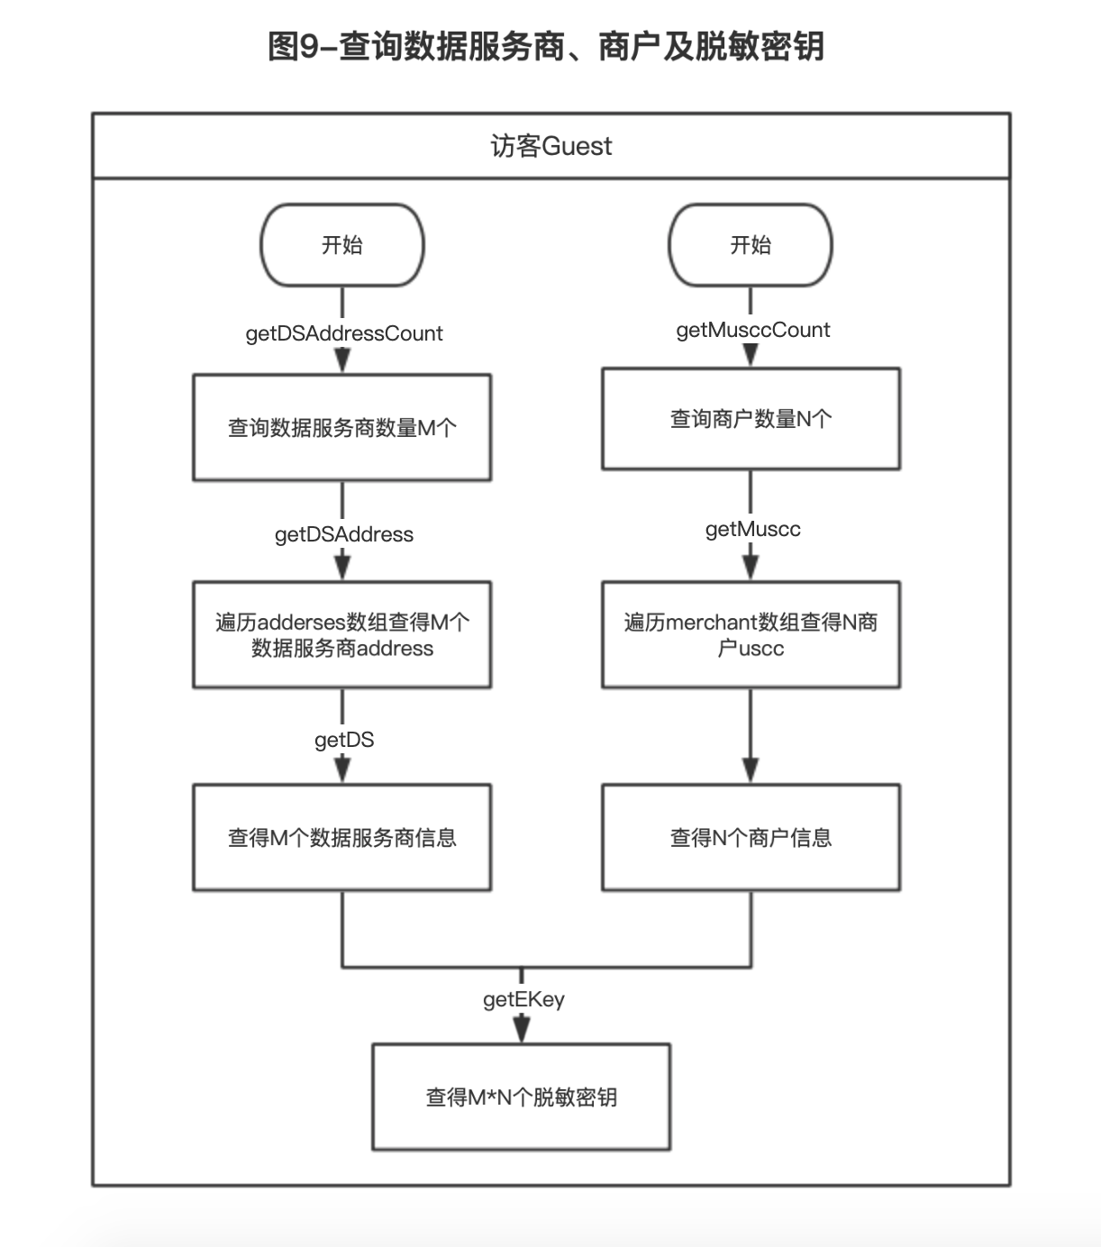

### **权限管理**

DSChain分为3级权限；链管理员、数据服务商、Guest，针对每一步操作均做权限验证，只有满足权限要求才可进行操作，否则报错无法完成操作。

|  |  |  |
| --- | --- | --- |
| **函数** | **权限验证** | **权限要求** |
| setDSAddress | 是 | 链管理员 |
| getDSAddress | 否 | - |
| getDSAddressCount | 否 | - |
| setDS | 是 | 链管理员或数据服务商维护自身信息 |
| getDS | 否 | - |
| setMUscc | 是 | 链管理员 |
| getMUscc | 否 | - |
| getMUsccCount | 否 | - |
| setM | 是 | 数据服务商 |
| getM | 否 | - |
| setEKey | 是 | 数据服务商只能维护自己对应的商户ekey |
| getEKey | 否 | - |

### **附件**

附件1基于FISCO BCOS平台DSChain操作手册